ओ३म्
-वैदिक साधन आश्रम तपोवन देहरादून में ग्रीष्मोत्सव का तीसरा दिन-
‘दयानन्द से पूर्व लोग ईश्वर और देवता के अन्तर
को नहीं जानते थे : उमेशचन्द कुलश्रेष्ठ’
-मनमोहन कुमार आर्य, देहरादून।
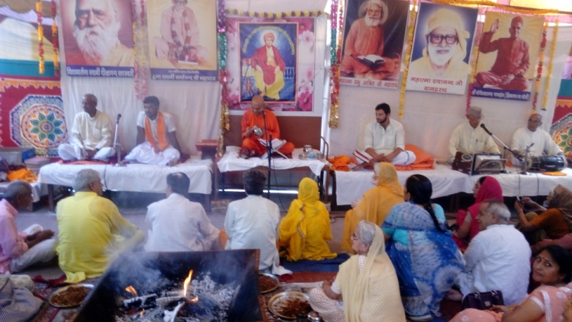
वैदिक साधन आश्रम तपोवन देहरादून के ग्रीष्मोत्सव के तीसरे दिन 13 मई 2016 को अपरान्ह 3.30 बजे आरम्भ सत्र में प्रथम अथर्ववेद आंशिक पारायण यज्ञ हुआ। यज्ञ के बाद यज्ञ प्रार्थना हुई। इसके बाद यज्ञ के ब्रह्मा स्वामी दिव्यानन्द सरस्वती द्वारा सभी यजमानों को वैदिक विधि से आशीर्वाद की प्रक्रिया सम्पन्न की गई। स्वामी जी ने प्रार्थना के शब्द में कहा कि हे ईश्वर ! हमारा जीवन आगे भी यज्ञमय रहे। हम सभी स्वस्थ रहें। हममें वैदिक धर्म और संस्कृति के कार्यों को समृद्ध करने के लिए दान की प्रवृत्ति बनी रहे। इस के बाद पंडित सत्यपाल पथिक, अमृतसर ने एक स्वरचित सामूहिक भजन प्रस्तुत किया जिसके बोल थे ‘ओंकार प्रभु नाम जपो, ओंकार प्रभु नाम जपो, मन में ध्यान लगाकर मन में ध्यान लगाकर, सुबह और शाम जपो। ओंकार प्रभु नाम जपो। भूमण्डल में कोई उसके समान नहीं। जगत में महान बहुत हैं कोई उसके समान नहीं।’ भजन के बाद श्रीमती सरोज जी नेयज्ञ संबंधी अपने अनुभव लोगों को बताये। कार्यक्रम के संचालक ने भी यज्ञ की चर्चा की और कहा कि प्रतिदिन यज्ञ करने से यज्ञ रोग व कष्ट को यज्ञकर्ता के पास आने नहीं देता। इसके बाद आगरा से पधारे आर्यजगत के उच्च कोटि मधुवर्षी विद्वान श्री उमेशचन्द कुलश्रेष्ठ जी का व्याख्यान हुआ।

आचार्य उमेशचन्द कुलश्रेष्ठ ने कहा कि यज्ञ एक पावन कृत्य है। उन्होंने कहा कि स्वामी दयानन्द के आने से पहले भारत व विश्व के लोग ईश्वर और देवता में अन्तर को नहीं जानते थे अथवा यह कह सकते हैं कि दोनों को एक ही समझते थे व भ्रमयुक्त थे। स्वामी दयानन्द ने ईश्वर तथा देवता के अन्तर को स्पष्ट किया। विद्वान आचार्य ने कहा कि सूर्य, पृथिवी, चन्द्र, अग्नि, वायु, जल तथा वनस्पति आदि जड़ देव हैं ईश्वर नहीं। अन्तरिक्ष में विद्यमान सूर्य और चन्द्र देवताओं की पूजा कैसे की जा सकती है? उन्होंने बताया कि अग्निहोत्र के द्वारा सभी देवताओं की पूजा सम्भव है। अग्नि प्रथम देव है और अन्य सभी देवताओं का मुख है। अग्नि के बिना अन्य किसी तरीके से हमारी कोई आहुति किसी देवता तक नहीं पहुंचती। अग्नि में आहुति देने से वह सभी देवताओं तक पहुंच जाती है। उन्होंने श्रोताओं से पूछा कि यह देव किसने बनाये हैं? सभी ने उत्तर दिया कि यह सभी देवता ईश्वर ने बनायें हैं। कोई भी मनुष्य देवताओं की रचना नहीं कर सकता। कोई मनुष्य सूर्य, चन्द्र, अग्नि, वायु व जल आदि देवता नहीं बना सकता। देवताओं से हम सबका घनिष्ठ संबंध है। यदि हमें शुद्ध वायु नहीं मिलेगी तो हमारी मृत्यु हो जायेगी। सूर्य का प्रकाश और उसकी रश्मियां नहीं मिलेगी तो घास तक उत्पन्न नहीं होगी न अन्य किसी प्रकार का अन्न व वनस्पतियां उत्पन्न होगा। वायु व जल आदि सभी देवता हमारे जीवन का आधार हैं। अतः इनकी रक्षा होनी चाहिये। इन देवताओं की रक्षा यज्ञ वा अग्निहोत्र के द्वारा ही होगी। जीवन के आधार इन देवताओं की रक्षा के लिए हमारे पूर्वजों वा ऋषियों ने यज्ञ का आविष्कार किया था। देवताओं के नाम पर हमने जो देव मूर्तियां बना रखी हैं और इनकी पूजा की जाती है, यह उचित नहीं है। यह मूर्तियां न तो देवता हैं और इनकी पूजा, पूजा ही है। उन्होंने कहा कि यह मूर्तिया देवता नहीं है। देवता वह हैं जिन्हें ईश्वर ने बनाया है।

आचार्य उमेशचन्द जी ने जल की चर्चा की और कहा कि आज पानी की एक बोतल 20 रूपये की मिलती है। इस महंगे पानी को हमारे मजदूर नहीं पी सकते। नदियों के प्रदूषण के कारण नदियों के जल को भी नहीं पी सकते। मूर्तिपूजा को विद्वान आचार्यजी ने घोर अज्ञान बताया। यह देवताओं या ईश्वर की पूजा नहीं है। देवताओं की रचना ईश्वर करता है। देवता जड़ व चेतन दो प्रकार के होते हैं। दूसरे प्रकार के देवता चेतन देव होते हैं। माता-पिता-आचार्य-अतिथि आदि चेतन देवता हैं। जो दान देता व करता है वह देवता कहलाता है। जो पदार्थ व मनुष्य दूसरों की उन्नति करता व कराता है अथवा उसमें सहायक है, वह भी देवता कहलाता है। चेतन देवता शरीरधारी हैं। इनकी पूजा इन्हें भोजन, वस्त्र व ओषधियां आदि देना है। चेतन देवता व जड़ देवताओं की पूजा अलग-अलग है। माता के गर्भ में उसकी सन्तान की रचना परमात्मा करता है। मनुष्य की जिह्वा में परमात्मा ने क्या पदार्थ, तत्व व मैटिरियल लगाया है इसे वैज्ञानिक भी जान नहीं पाये हैं। यह जिह्वा कोई भी पदार्थ खा ले परन्तु दूषित नहीं होती। इन दोनों प्रकार के जड़ व चेतन देवताओं का पूजन होना चाहिये। सभी देवताओं की रचना परमात्मा ईश्वर करता है। यह सभी देवता मरणधर्मा अर्थात विनाशशील प्रकृति के हैं। कोई भी शरीरधारी मनुष्य वा देवता ईश्वर कदापि नहीं हो सकता, इस पर विद्वान वक्ता ने जोर दिया।

मनुष्य का शरीर ईश्वर की देन है। ईश्वर सर्वव्यापक रूप से मनुष्य के शरीर सहित सभी प्रदार्थों में विद्यमान है। मनुष्य के शरीर वाला कोई भी प्राणधारी ईश्वर नहीं है। ईश्वर एक सच्चिदानन्द व निराकार शक्ति है और सदा निराकार ही रहती है। संसार में दुःखों का कारण ईश्वर के बनायें देवताओं की उपेक्षा करना है। ईश्वर के बनाये जड़ व चेतन देवताओं की सही विधि से पूजा करने से सभी मनुष्यों के सभी दुःख दूर होंगे। विद्वान वक्ता ने कहा कि हम सभी लोग सौभाग्यशाली हैं जिन्हें ईश्वर व दयानन्द जी की कृपा से वेदों एवं वैदिक परम्पराओं का ज्ञान है। उन्होंने कहा कि वेद मन्त्रों के रहस्यों को सिद्ध करके दिखाने को साधना कहते हैं। आज समाज में लोगों में साधना नहीं है। आज कोई सही अर्थों में तप करता हुआ नहीं दीखता। आचार्य उमेशचन्द कुलश्रेष्ठ ने धर्मप्रेमी श्रोताओं को ऋषियों के वचनों पर चलने का आह्वान किया और समय पूरा हो जाने के कारण अपने वक्तव्य को विराम दिया। इसके बाद सत्संग का समापन होने से पूर्व स्वामी दिव्यानन्द जी ने सबको सामूहिक संन्ध्या कराई। सैकड़ों लोगों के साथ महर्षि दयानन्द जी की वैदिक पद्धति से सन्ध्या करने का अपना ही आनन्द है जिसे शब्दों में व्यक्त करना असम्भव है। सन्ध्या के बाद शान्ति पाठ के साथ इस सायंकालीन सत्र का समापन हुआ।
-मनमोहन कुमार आर्य
पताः 196 चुक्खूवाला-2
देहरादून-248001
फोनः09412985121

